  
  
  
  
  
  
**Projektstudium Sommersemester 2018:   
COMPUTERGRAFIK.ONLINE**

**Drehbuch für das Kapitel Vektorgrafik**

Hochschule Furtwangen  
Fakultät Digitale Medien

**Betreuer: Prof. Jirka Dell’Oro-Friedl**

**Autor: Davide Russo MIB 4**

**Letzte Änderung: 03.11.2018  
Version: 1.5**

Inhalt

7. Vektorgrafik: Einleitung 3

7.1 Aufbau von Vektoren: - Erklärung 4

7.1 Aufbau von Vektoren: Interaktion 5

7.2 Unterschied zu Rastergrafiken: - Erklärung 6

7.2Unterschied zu Rastergrafiken – Interaktion 7

7.3 Kurven und Splines – Erklärung 8

7.3 Kurven – Interaktion 9

7.4 Transformationen - Erklärung 10

7.5 Verkettung-Erklärung 11

7.5 Verkettung – Interaktion 12

7.6 Rasterung von Vektorgrafiken – Erklärung 13

7.6 Rasterung von Vektrografiken – Interaktion 14

7.7 Vektorisierung von Rastergrafiken - Erklärung 15

7.7 Vektorisierung von Rastergrafiken – Interaktion 16

7. Vektorgrafik: Einleitung

|  |  |  |  |
| --- | --- | --- | --- |
| **Lernziel:** Der Nutzer wird in das Thema eingeleitet | | | |
| Screen | Screentext | Notizen | Regieanweisung |
| Ein Bild, das Screenshot enthält.  Mit sehr hoher Zuverlässigkeit generierte BeschreibungEin Bild, das Objekt enthält.  Mit sehr hoher Zuverlässigkeit generierte Beschreibung  ---- .- - - -.--. - --.-.-----.___  -.-.-.-.. -.-.-.-..  -.-.-.-.. | ID:070001 Vektorgrafiken sind Computergrafiken, die aus geometrischen Formen wie Linien, Kreisen, Polygonen oder allgemeinen Kurven bzw. Splines zusammengesetzt sind.  Sie werden unter anderem bei der Erstellung von einfachen Formen, wie Logos und Schriften verwendet. Welche Eigenschaften Vektorgrafiken besonders machen wirst du in den folgenden Kapiteln erfahren. |  | ID:070001  Text wird beim Laden der Seite angezeigt. Sprechertext wird abgespielt Es wird jeweils ein Beispiel für Formen, Logos und Schriften dargestellt |

Ein Bild, das Screenshot enthält.

Mit sehr hoher Zuverlässigkeit generierte Beschreibung7.1 Aufbau von Vektoren: - Erklärung

|  |  |  |  |
| --- | --- | --- | --- |
| **Lernziel:** Nutzerversteht den grundsätzlichen Aufbau einer Vektorgrafik | | | |
| Screen | Sprechertext | Notizen | Regieanweisung |
| Ein Bild, das Screenshot enthält.  Mit sehr hoher Zuverlässigkeit generierte Beschreibung | ID:070101 Die Bezeichnung „Vektor“ stammt aus dem Lateinischen und bedeutet Fahrer oder Richtung.  In der Computergrafik beschreibt ein Vektor eine Länge und Richtung im 2D oder 3D-Raum.  Übertragen auf den Alltag würde ein Ve  ktor einer Wegbeschreibung gleichkommen.  In Bezug auf den Ursprung eines Koordinatensystems definiert ein Vektor einen Punkt im Raum. ID:070102  Verbindet man mehrere Punkte ergeben sich einfache, geometrische Formen. Eine mit Hilfe von Vektoren beschriebene Form wird Vektorobjekt genannt. Außer den Eckpunkten besitzt das Objekt weitere Eigenschaften wie Linienstärke, Füllfarbe und Anordnung. | Vektor beschreibt einen Punkt im Raum  Vektorobjekte besitzen Eigenschaften wie:  Linienstärke  Füllfarbe  Anordnung | ID:070101 Einblenden von Koordinatensystem.  ID:070102  Aus dem Ursprung des Koordinatensystems werden Vektorpfeile eingeblendet. An der Spitze dessen werden dann Punkte markiert.  Die Punkte werden Verbunden und eine Form entsteht. |

Ein Bild, das Screenshot enthält.

Mit sehr hoher Zuverlässigkeit generierte BeschreibungEin Bild, das Screenshot enthält.

Mit sehr hoher Zuverlässigkeit generierte Beschreibung

# 7.1 Aufbau von Vektoren: Interaktion

|  |  |  |  |
| --- | --- | --- | --- |
| **Lernziel:**  Der Nutzer kennt die Grundlagen der gängigsten Animationstechniken. | | | |
| Screen | Sprechertext | Notizen | Regieanweisung |
| Ein Bild, das Screenshot enthält.  Mit sehr hoher Zuverlässigkeit generierte Beschreibung | ID:070104  Verändere durch die Regler die Eigenschaften der Vektorobjekte. | Füllfarbe  Linienstärke  Anordnung | ID:070103 Nutzer kann anhand von Buttons auswählen, ob das Dreieck oder das Viereck verändert werden soll und kann anschließend die Eigenschaften der Objekte ändern.  Er kann auch die Anordnung der Objekte ändern |

7.2 Unterschied zu Rastergrafiken: - Erklärung

|  |  |  |  |
| --- | --- | --- | --- |
| **Lernziel:** Nutzerversteht den grundsätzlichen Aufbau einer Vektorgrafik | | | |
| Screen | Sprechertext | Notizen | Regieanweisung |
|  | ID:070104 Rastergrafiken bestehen aus einer rasterförmigen Anordnung von Pixeln, deren jeweils eine Farbe zugeordnet wird. Sie eignen sich zur Darstellung komplexer Bilder, wie etwa Fotos.  Für einfachere Bilder eignen sich Vektorgrafiken, da sie mathematisch berechnete Darstellungen sind. Sie sind deswegen verlustfrei beliebig skalierbar.  Sie können immer optimal in der Auflösung des Ausgabemediums dargestellt werden. |  | ID:070104  Wird abgespielt. Eine Rastergrafik und eine Vektorgrafik werden verglichen. |

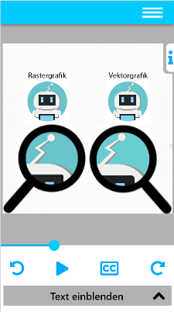Ein Bild, das Screenshot enthält.

Mit sehr hoher Zuverlässigkeit generierte BeschreibungEin Bild, das Screenshot enthält.

Mit sehr hoher Zuverlässigkeit generierte Beschreibung

# 7.2Unterschied zu Rastergrafiken – Interaktion

|  |  |  |  |
| --- | --- | --- | --- |
| **Lernziel:** Nutzerversteht den grundsätzlichen Aufbau einer Vektorgrafik | | | |
| Screen | Sprechertext | Notizen | Regieanweisung |
|  | ID:070301  Nutze den Schieberegler um die Grafiken zu vergrößern und mache dir die Unterschiede klar |  | ID:070301  Nutzer kann durch Schieberegler die Größe zweier Figuren ändern. Die Bytes werden angezeigt.  (Siehe aktuelle Website) Auf der unteren Seite kann er eine Figur „auseinander bauen“ |

# 7.3 Kurven und Splines – Erklärung

|  |  |  |  |
| --- | --- | --- | --- |
| **Lernziel:** Der Lernende kann erläutern wie ein Spline entsteht. | | | |
| Screen | Sprechertext | Notizen | Regieanweisung |
|  | ID:070201 Eine Bézierkurve ist eine parametrisch modellierte Kurve, die in der Computergrafik wegen ihrer verhältnismäßig leichten mathematischen Handhabbarkeit angewendet wird.  Vereinfacht besteht sie aus zwei Endpunkten und einer Anzahl von Kontrollpunkten  ID:070202  Mehrere hintereinander gesetzte Kurven nennt man in der Mathematik Splines ID:070203  Es gibt unterschiedliche Grade von Kurven. – Eine Kurve ersten Grades ist nicht gekrümmt.  ID:070204 Eine Kurve zweiten Grades wird aus einem einzigen Kontrollpunkt gebildet,  eine Kurve dritten Grades aus zwei. | Mehrere Kurven = Splines  Zwei Endpunkte und  Ein Kontrollpunkt = Bézierkurve zweiten Grades | ID:070201 Es werden zwei Endpunkte angezeigt. ein Kontrollpunkt erscheint und eine Kurve entsteht.  ID:070202  Kurve verschiebt sich und eine zweite Kurve wird angehängt.  Aufschrift „Spline“ erscheint.  ID:070203  Eine Gerade wird unter dem Spline angezeigt, es erscheint die Aufschrift „1. Grades“  ID:070204  Eine Kurve zweiten und Kurve dritten Grades mit jeweiliger Beschreibung erscheinen |

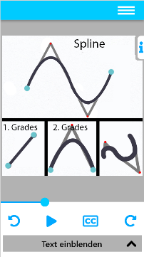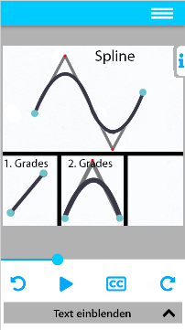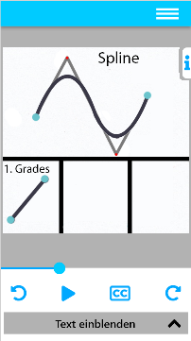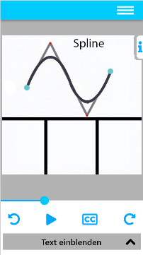

# 7.3 Kurven – Interaktion

|  |  |  |  |
| --- | --- | --- | --- |
| **Lernziel:** Der Lernende kennt die gängigsten Interpolationsmethoden | | | |
| Screen | Sprechertext | Notizen | Regieanweisung |
| Ein Bild, das Screenshot enthält.  Mit sehr hoher Zuverlässigkeit generierte Beschreibung | ID:070201  Wähle den Grad der Kurve aus, verschiebe danach die Kontroll- und Endpunkte und steuere somit die Kurve. |  | ID:070201 Der Nutzer wählt anhand von Radio-Buttons eine Kurvenart und verschiebt dann die End- und Kontrollpunkte. |

Ein Bild, das Screenshot enthält.

Mit sehr hoher Zuverlässigkeit generierte BeschreibungEin Bild, das Screenshot enthält.

Mit sehr hoher Zuverlässigkeit generierte BeschreibungEin Bild, das Screenshot enthält.

Mit sehr hoher Zuverlässigkeit generierte Beschreibung

# 7.4 Transformationen - Erklärung

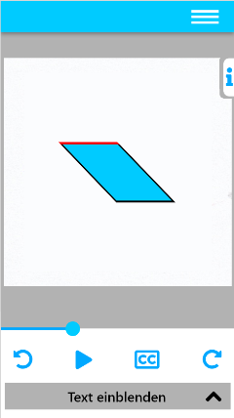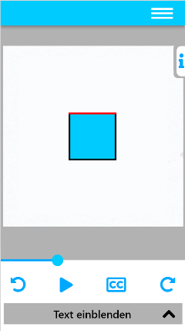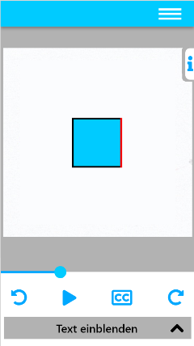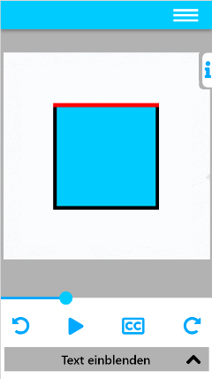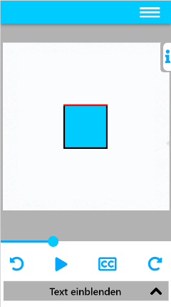

|  |  |  |  |
| --- | --- | --- | --- |
| **Lernziel:** Der Nutzer kennt die Transformationen von Vektorgrafiken. | | | |
| Screen | Sprechertext | Notizen | Regieanweisung |
|  | ID:070401  Skalieren, Rotieren und Scheren können bei Vektorgrafiken verlustfrei durchgeführt werden, da sie aus mathematischen Anweisungen entstehen und somit leicht transformiert werden können. |  | ID:070401  Eine Kurze Animation skaliert, rotiert und schert ein Objekt |

Ein Bild, das Screenshot enthält.

Mit sehr hoher Zuverlässigkeit generierte BeschreibungEin Bild, das Screenshot enthält.

Mit sehr hoher Zuverlässigkeit generierte BeschreibungEin Bild, das Screenshot enthält.

Mit sehr hoher Zuverlässigkeit generierte BeschreibungEin Bild, das Screenshot enthält.

Mit hoher Zuverlässigkeit generierte Beschreibung

# 7.5 Verkettung-Erklärung

|  |  |  |  |
| --- | --- | --- | --- |
| **Lernziel:** Er kann anhand von den o.g. Transformationen die Verkettung von Transformationen erklären. | | | |
| Screen | Sprechertext | Notizen | Regieanweisung |
|  | ID:070501  Die Reihenfolge von Transformationen ist bei Verkettung von Transformationen relevant.  Im folgenden Beispiel wird die Skalierung in Richtung der Welt-Y-Achse geändert.  Sie hat die gleiche Richtung der Objekt-Y-Achse.  ID:070502  Nachdem das Objekt rotiert wird, wird es wieder an der Y-Achse skaliert, diesmal entspricht dies einer Scherung. |  | ID:070501  Objekt (mit angezeigtem Koordinatensystem) wird um die Y-Achse skaliert  ID:070502  dann rotiert und danach wieder skaliert, um Verhältnisse deutlich darzustellen |

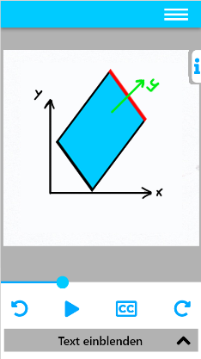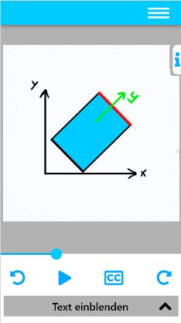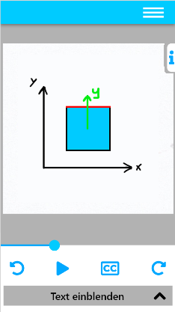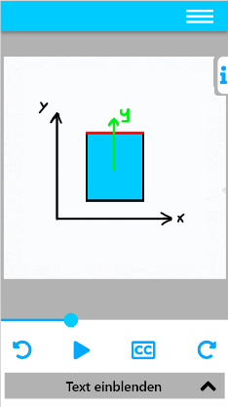

# 7.5 Verkettung – Interaktion

|  |  |  |  |
| --- | --- | --- | --- |
| **Lernziel:** Er kann anhand von den o.g. Transformationen die Verkettung von Transformationen erklären. | | | |
| Screen | Sprechertext | Notizen | Regieanweisung |
|  | ID:070503  Wähle eine Transformationsart aus und durchführe diese durch die Schieberegler.  Durch die Buttons kannst Du auch die Reihenfolge ändern. |  | ID:070502  Nutzer kann Transformationsart auswählen, die Reihenfolge ändern und mit Schieberegler die Transformation durchführen. |

# 7.6 Rasterung von Vektorgrafiken – Erklärung

|  |  |  |  |
| --- | --- | --- | --- |
| **Lernziel:** Der Lernende kennt welche Probleme bei der Rasterung von Vektorgrafiken entstehen können | | | |
| Screen | Sprechertext | Notizen | Regieanweisung |
|  | ID:070601  Beim Rastern entsteht ein Treppeneffekt, das sogenannte Aliaseffekt. mit Antialiasing wird die Abstufung der Pixel verbessert, indem angrenzende Pixel mit Zwischenfarbtönen besetzt werden. Das Bild wird dadurch aber auch unschärfer |  | ID:070501  Es wird eine Animation angezeigt, in der abwechselnd ein Bild mit und ohne Aliaseffekt gezeigt wird. |

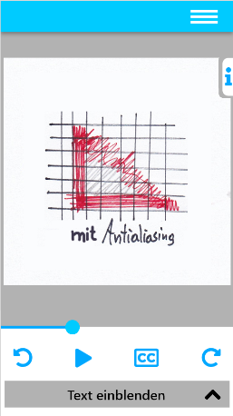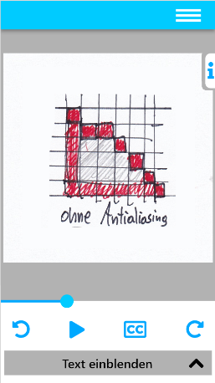

# 7.6 Rasterung von Vektrografiken – Interaktion

|  |  |  |  |
| --- | --- | --- | --- |
| **Lernziel:** Der Lernende kennt welche Probleme bei der Rasterung von Vektorgrafiken entstehen können | | | |
| Screen | Sprechertext | Notizen | Regieanweisung |
| Ein Bild, das Screenshot enthält.  Mit sehr hoher Zuverlässigkeit generierte Beschreibung | ID:070602  Verschiebe die Ankerpunkte und schalte das Antialiasing an und aus. |  | ID:070502  Der Nutzer verschiebt Ankerpunkte, die die Konturlinien einer Figur bewegen und kann das Antialiasing an- und ausschalten. |

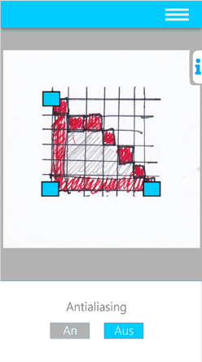Ein Bild, das Screenshot enthält.

Mit sehr hoher Zuverlässigkeit generierte Beschreibung

# Ein Bild, das Eisvogel enthält. Mit hoher Zuverlässigkeit generierte BeschreibungEin Bild, das Eisvogel enthält. Mit hoher Zuverlässigkeit generierte Beschreibung7.7 Vektorisierung von Rastergrafiken - Erklärung

|  |  |  |  |
| --- | --- | --- | --- |
| **Lernziel:** Der Lernende kennt welche Probleme beim Vektorisieren von Rastergrafiken entstehen können | | | |
| Screen | Sprechertext | Notizen | Regieanweisung |
|  | ID:070701  Manchmal ist es sinnvoll, ein Rastergrafik in eine Vektorgrafik umzuwandeln. Oft wird für die Vektorisierung von Rastergrafiken das Tracen, also das computergesteuerte Vektorisieren eines Bildes, verwendet.  Leider ist das Ergebnis oft nicht zufriedenstellend und benötigt eine Anpassung des Ergebnisses.  Deswegen Bevorzugen die meisten Grafiker die Rastergrafiken direkt per Hand nachzuzeichnen. | Quelle:  https://helpx.adobe.com/illustrator/using/image-trace.html | ID:070601  Bilderreihe Tracen (Siehe Quelle) wird als Animation dargestellt |

# 7.7 Vektorisierung von Rastergrafiken – Interaktion

|  |  |  |  |
| --- | --- | --- | --- |
| **Lernziel:** Der Lernende kennt welche Probleme beim Vektorisieren von Rastergrafiken entstehen können | | | |
| Screen | Sprechertext | Notizen | Regieanweisung |
| Ein Bild, das Screenshot enthält.  Mit sehr hoher Zuverlässigkeit generierte Beschreibung | ID:070802  Verändere die Qualität des Tracens in dem du durch die Schieberegler Genauigkeit und Farbschwellenwert veränderst |  | ID:070602  Schieberegler ändern die Qualität des Tracens durch Genauigkeit und Farbschwellenwert. |

Ein Bild, das Screenshot enthält.

Mit sehr hoher Zuverlässigkeit generierte Beschreibung